persoonlijke groet



Gezegend ‘Eid ul-Fitr!

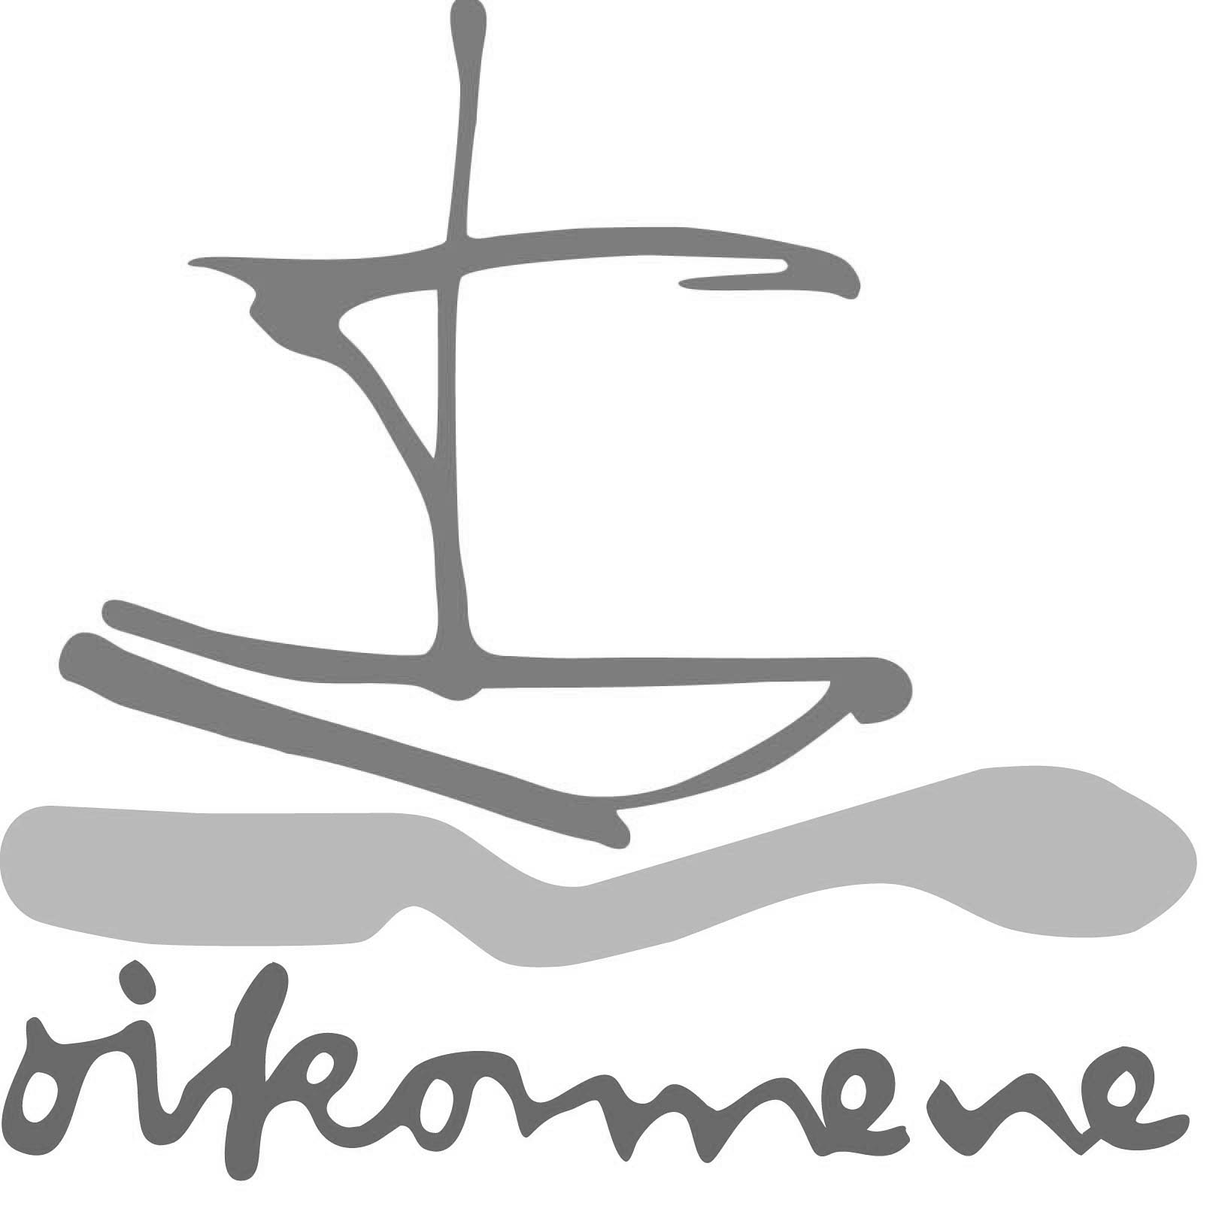

Amersfoort, juli 2013

Aan de moslims in Nederland,

In een tijd waarin de media onze gedachten vooral op de economische crisis richten, is de vraag naar inkeer en leven volgens Gods richtlijnen naar de achtergrond gedrukt.

In deze context begint u aan de vastentijd: de periode van inkeer en gebed om daardoor dichter bij Gods bedoelingen met ons leven te komen en om te leven in onderling vertrouwen en solidariteit met elkaar.

Wij wensen U in deze periode veel zegen en geluk toe.

Met hartelijke groeten,

Raad van Kerken in Nederland Contactgroep Islam

drs. Henk van Hout, drs. Harry Mintjes,
voorzitter. voorzitter.

